Câu **1**: [TH]

Bạn hãy chọn đáp án đúng.  
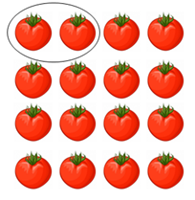  
Đã khoanh vào một phần mấy số quả cà chua?

A. 12

B. 18

C. 16 D. 19

Lời giải:

**Bước 1:**

**Lí thuyết:**  
Một phần bảy, một phần tám, một phần chín.  
  
Trên hình có 16 quả cà chua, được chia làm 8 phần bằng nhau, mỗi phần có 2 quả cà chua.  
Vì đã khoanh vào 2 quả cà chua nên đã khoanh vào 1 8 số quả cà chua.  
**Đáp án:**1 8 .

Câu **2**: [TH]

Bạn hãy chọn đáp án thích hợp để điền vào ô trống.  
Có 14 chấm tròn, được chia làm 7 phần bằng nhau. Bạn Linh lấy đi 2 chấm tròn.  
Khi đó, bạn Linh đã lấy đi [[17]] số chấm tròn.

Lời giải:

**Bước 1:**

**Lí thuyết:**  
Một phần bảy, một phần tám, một phần chín.  
  
Có 14 chấm tròn, được chia làm 7 phần bằng nhau thì mỗi phần có 2 chấm tròn.  
Bạn Linh đã lấy đi 2 chấm tròn nên bạn Linh đã lấy đi 1 7 số chấm tròn.  
**Đáp án:**1 7 .

Câu **3**: [TH]

Bạn hãy chọn đáp án thích hợp để điền vào ô trống.  
Cho hình vẽ:  
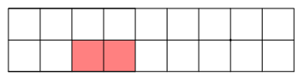  
Đã tô màu [[19]] hình chữ nhật.

Lời giải:

**Bước 1:**

**Lí thuyết:**  
Một phần bảy, một phần tám, một phần chín.  
  
Hình chữ nhật có 18 ô vuông.  
18 ô vuông được chia làm 9 phần bằng nhau, mỗi phần có 2 ô vuông.  
Vì đã tô màu 2 ô vuông nên đã tô màu 1 9 hình chữ nhật.  
**Đáp án:**1 9 .

Câu **4**: [TH]

Bạn hãy chọn đáp án đúng.  
Cho hình vẽ:  
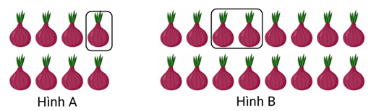  
Hình nào đã khoanh 1 8 số củ hành?

A. Chỉ có hình A B. Chỉ có hình B C. Không có hình nào

D. Cả hai hình

Lời giải:

**Bước 1:**

**Lí thuyết:**  
Một phần bảy, một phần tám, một phần chín.  
  
Hình A có 8 củ hành, đã khoanh vào 1 củ hành nên đã khoanh vào 1 8 số củ hành.  
Hình B có 16 củ hành, được chia làm 8 phần bằng nhau, mỗi phần có 2 củ hành.  
Vì đã khoanh vào 2 củ hành nên đã khoanh vào 1 8 số củ hành.  
Vậy cả hai hình đều khoanh vào 1 8 số củ hành.  
**Đáp án:**Cả hai hình.